8+阶段

Wedo2.0 — 第11节 — 废品分类回收

课程目标：
1.讨论垃圾分类的重要性和垃圾分类的类别。
2.滑轮传动的特点:可以远距离传动，噪音小，易打滑。
3.编写程序，使车可以在回收站卸下小型回收物品。
教具准备：
1、乐高教具：wedo2.0
2、辅助器材：平板

课程摘要

引入阶段10分钟 | 讨论阶段  10分钟 | 搭建阶段  30分钟 | 创造阶段  20分钟 | 分享阶段  20分钟
启发兴趣  确定任务 | 观看视频  小组讨论 | 根据搭建指导  完成基础模型大家 | 改变程序的参数，充分体验实验过程。 | 小组分享实验结果，并拍照记录。
课程引入

一、联系
同学们好，咱们先来做个小游戏，在我们面前放了四个垃圾桶，同学们看一下四个垃圾桶有什么不同？颜色是不一样的，红色是有害垃圾，蓝色是可回收垃圾，绿色是厨余垃圾，灰色是其他垃圾。接下来会给你们一些卡片，我们一起看看卡片上的物品应该放进哪一个垃圾桶里。通过刚刚的小游戏，同学们发现生活中的很多垃圾我们并不清楚应该怎么去分类？那么垃圾分类有必要吗？其实是很有必要性的，有些垃圾可以回收利用，这样就避免了资源浪费，有些垃圾有重金属，如果随意丢弃，会造成环境/土壤/水源污染，危害我们的身体，所以我们要关注并做好垃圾分类。那么对于一些可以回收的垃圾，例如塑料瓶、纸箱、废旧金属、旧衣服，在进行回收的时候，我们要进行分类处理，便于回收。为了更好的做到垃圾回收，我们根据垃圾的形状和大小，设计一个回收废品的设备--废品回收车，它可以分类两种不同形状的物品。

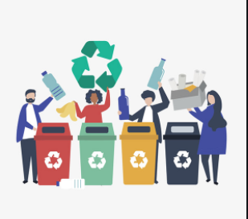
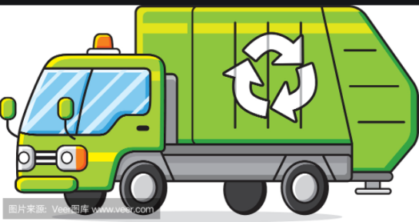

动手搭建

- 搭建
- 搭建回收车的底盘和后部分的举起结构
- 搭建回收车的翻斗
- 绘制回收场地

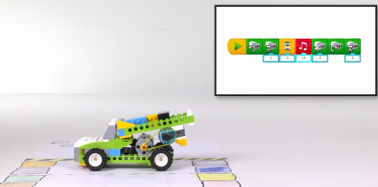
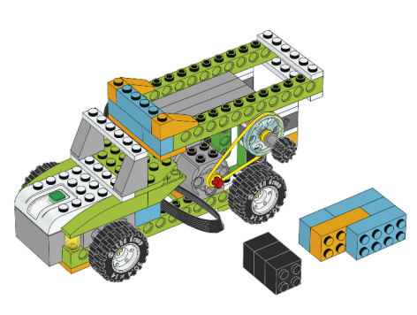
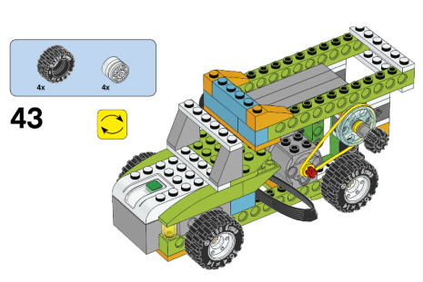

反思延续

编程：打开翻斗---等待垃圾下落后---合上翻斗
反思：1、皮带传动的特点：远距离传动，噪音小，易打滑。
2、区分等待模块和马达时间模块。
延续：观察生活中的垃圾，思考怎么样能更好的进行分类。

